**Método de LU:**

El Método de descomposición LU, también es conocido como factorización matricial. Sea un sistema de ecuaciones con n ecuaciones y n incógnitas como el siguiente:

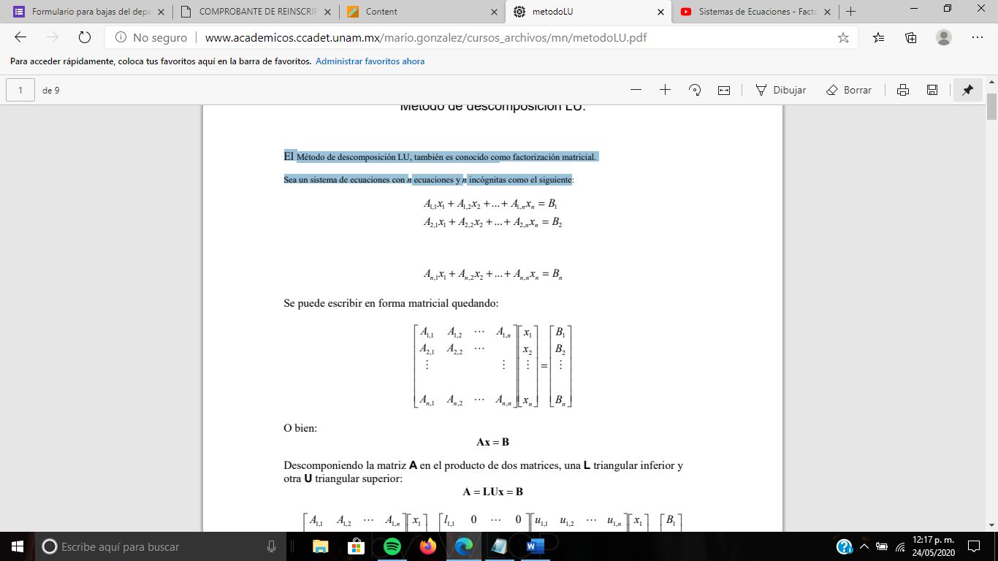

Escribiendo de forma matricial:



O bien: Ax=B

Descomponiendo la matriz A en el producto de dos matrices, una L triangular inferior y otra U triangular superior:

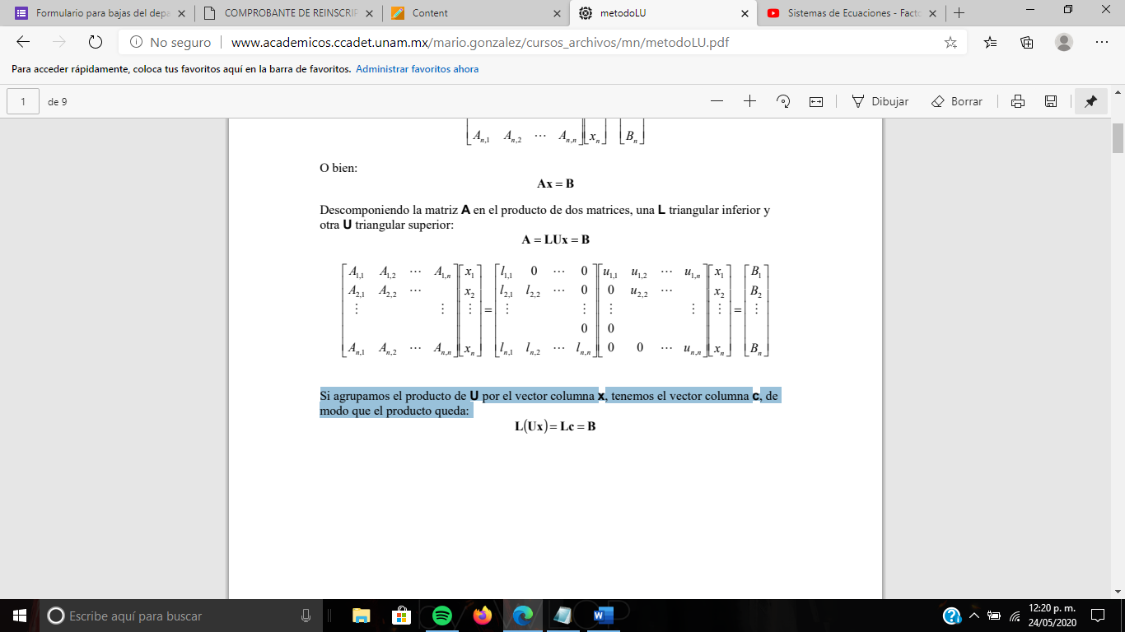

Para resolver un sistema de ecuaciones por LU; se establecen las siguientes relaciones:

$$LY=B \\ UX=Y$$

Se resuelve el sistema triangular para Y; y posteriormente sustituyendo Y se resuelve para X. Siendo los resultados de X la solución del sistema de ecuaciones.

Ejemplo:

$$x+4y-2z=3 \\ 3x-2y+5z=14 \\ 2x+3y+z=11$$

Resolución:

$$A=\begin{matrix}1 & 4 & -2 \\ 3 & -2 & 5 \\ 2 & 3 & 1\end{matrix}$$

$$F_{2}=F_{2}-3F_{1}$$

$$\begin{matrix}1 & 4 & -2 \\ 0 & -14 & 11 \\ 0 & -5 & 5\end{matrix} \\ F_{3}=F_{3}-\frac{5}{12}F_{2}$$

$$U=\begin{matrix}1 & 4 & -2 \\ 0 & -14 & 11 \\ 0 & 0 & \frac{15}{14}\end{matrix}$$

$$\begin{matrix}1 & 0 & 0 \\ 3 & 1 & 0 \\ 2 & \frac{5}{14} & 0\end{matrix} =U$$

$$a+0b+0c=3 \\ 3a+b+0c=14 \\ 2a+\frac{5b}{14}+c=11 \\ a=3;b=5;c=\frac{45}{14}$$

$$UX=Y \\ x+4y-2z=3 \\ 0x-14y+11z=5$$

$$0x+0y+\frac{15z}{14}=\frac{45}{14} \\ x=1;y=2;z=3$$